PRESSEMITTEILUNG

Düsseldorf, April 2023

Bei der Fassadendämmung Nistkästen einplanen
Energetisch sanieren und gleichzeitig den Artenschutz berücksichtigen / Saint-Gobain Weber bietet vorgefertigte WDVS-Nistkästen für verschiedene Vogel- und Insektenarten

Am zweiten Mai-Wochenende findet jährlich die „Stunde der Gartenvögel“ statt. Mit der bundesweiten Aktion ruft der Naturschutzbund (NABU) Bürger dazu auf, Meise, Spatz und Co. im Garten zu beobachten und zu zählen. So können wichtige Daten zu Population und Verbreitung, aber auch zum Rückgang von Arten gewonnen werden. Durch die regelmäßige Zählung der vergangenen Jahre wurde beispielweise deutlich, dass sogenannte Gebäudebrüter, Mehlschwalben, Haussperlinge, Mauersegler, aber auch Zwergfledermäuse, in dichtbebauten Siedlungen immer weniger Nistquartiere und Nahrung finden. Ihre Bestände nehmen daher zum Teil beängstigend ab. Ein Grund für ihr Verschwinden ist, dass Neubauten meist keine Nischen oder Spalten für Spatzen und Fledermäuse bieten und vorhandene Spalten bei Modernisierungen verschwinden. Saint-Gobain Weber hat als umweltbewusster Baustoffhersteller reagiert und eine Lösung geschaffen. Mit dem Einbau von Nistkästen in die Dämmebene, können Bauherren einen aktiven Beitrag zum Artenschutz leisten, ohne dabei auf die Vorteile einer gedämmten Gebäudehülle zu verzichten. Gemeinsam mit Naturschutzexperten hat Saint-Gobain Weber spezielle Nistkasten-Elemente entwickelt, die können problemlos in Wärmedämm-Verbundsysteme integriert werden können. Somit lassen sich Artenschutz und eine gedämmte Gebäudehülle unkompliziert in Einklang bringen.

Vorgefertigte Nistkästen für die Fassadendämmung
Verfügbar für verschiedene Vogelarten, werden die Nistkästen passend zur gewählten Dämmstoffart und -dicke angefertigt und oberflächenbündig in das WDVS eingebaut. Hierzu wird der Kasten mit Klebe- und Armierungsmörtel versehen und in eine passend zugeschnittene Öffnung in der Dämmung eingesetzt. Danach wird das Element gemeinsam mit den umliegenden Dämmplatten mit einem Armierungsgewebe versehen und verputzt. Es bleibt lediglich der Eingang zum Nistkasten äußerlich sichtbar. Die Dämmleistung des WDV-Systems bleibt bei fachgerechtem Einbau nahezu unbeeinträchtigt. Bei der Planung und Auswahl geeigneter Nistkästen können sich Bauherren und Fachhandwerker von Naturschützern beraten lassen.

Montageelemente für flächenbündige Einbauten
Das Nistkasten-Programm ist Teil des Sortiments weber.projekt. Unter diesem Namen bietet Saint-Gobain Weber verschiedene Montageelemente für WDVS an, zum Beispiel Markisen, französische Balkone oder Rankgitter. Alle Elemente lassen sich schnell und einfach in die Dämmebene integrieren und problemlos überputzen. Mit den Nistkasten-Elementen stellt Weber eine einfache Lösung für die Integration von Nistmöglichkeiten bereit und fördert so mit der energetischen Sanierung zugleich den Artenschutz.

Mehr Informationen zu den Weber WDVS-Nistkästen gibt es hier: https://www.de.weber/waermedaemmung-wdvs/wdvs-nistkaesten

Zeichen: 2.775 inklusive Leerzeichen

Bildmaterial:
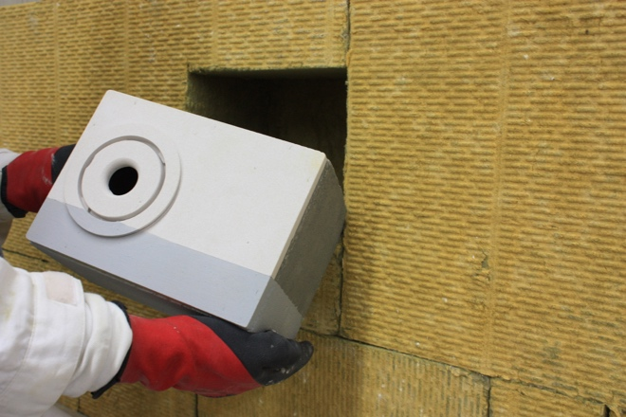
BU: Der Nistkasten wird passend zur gewählten Dämmstoffart und -dicke angefertigt und oberflächenbündig in das WDVS eingebaut. Foto: Saint-Gobain Weber

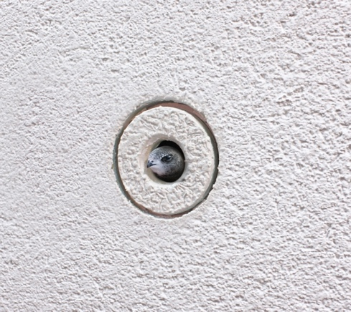
BU: In die WDVS-Fassade integrierte Nistkästen bieten Vögeln eine sinnvolle Alternative und Ergänzung zu natürlichen Brutstätten. Foto: Saint-Gobain Weber

Über Saint-Gobain Weber
Die Saint-Gobain Weber GmbH ist bundesweit einer der führenden Baustoffhersteller und bietet über 800 Premium-Lösungen in den Segmenten Putz- und Fassadensysteme, Fliesen- und Bodensysteme sowie Bautenschutz- und Mörtelsysteme. Die in der Branche einzigartige Bandbreite an Produkten, Systemen und Services macht das Unternehmen zum kompetenten Partner für ganzheitliche Bauplanung und -ausführung. In Deutschland produziert Weber an 14 regionalen Standorten und kann damit schnell auf Kundenbedürfnisse reagieren. Daneben prägt insbesondere eine hohe Innovationskraft das Profil von Saint-Gobain Weber. Der Fokus der vielfach ausgezeichneten Neuentwicklungen liegt auf wohngesunden, umweltschonenden Baustoffen. Weber ist Teil der Saint-Gobain-Gruppe, dem weltweit führenden Anbieter auf den Märkten des Wohnens und Arbeitens.

Kontakt:
Saint-Gobain Weber GmbH
Christian Poprawa
Schanzenstraße 84
40549 Düsseldorf
Tel.: (0211) 91369 280
Fax: (0211) 91369 309
E-Mail: christian.poprawa@sg-weber.de
www.de.weber

